Павлов А. К. -

учитель истории, обществознания и географии

МОУ «СОШ № 26»

г. Петрозаводска Республики Карелия,

Лауреат премий им. М.В. Ломоносова,

Почётный учитель РФ

ПРИМЕНЕНИЕ И ИСПОЛЬЗОВАНИЕ МЕТОДИКИ
АДАПТИВНО-РАЗВИВАЮЩЕЙ ПЕДАГОГИЧЕСКОЙ ТЕХНОЛОГИИ ПРОБЛЕМНО-МОДУЛЬНОГО ОБУЧЕНИЯ УЧАЩИХСЯ
НА УРОКАХ ИСТОРИИ И ОБЩЕСТВОЗНАНИЯ
В СОВРЕМЕННОЙ СРЕДНЕЙ ОБЩЕОБРАЗОВАТЕЛЬНОЙ ШКОЛЕ
(АВТОРСКАЯ СТАТЬЯ)

.....Аннотация: в данной статье рассматривается вариант практического использования адаптивно-развивающей педагогической технологии проблемно-модульного обучения учащихся на уроках истории и обществознания в современной средней общеобразовательной школе.
.....Ключевые слова: методика преподавания, адаптивно-развивающая педагогическая технология проблемно-модульного обучения, опорные сигналы, конспект-схема, учебно-познавательные задания, контролируемые характеристики.

Практический опыт использования методики адаптивно-развивающей педагогической технологии проблемно-модульного обучения учащихся на уроках истории и обществознания в современной средней общеобразовательной школе может быть не только интересен, но и полезен педагогам. Дело в том, что, зачастую, школьные учителя истории и обществознания страдают от того, что они вынуждены каждый урок изучать новую тему. Таким образом, учебного времени на закрепление, повторение, подведение итогов, ликвидацию пробелов в знаниях учащихся, практически, не остаётся.
По нашему мнению, в таких ситуациях приемлемы разработки по концентрированию и предъявлению в своеобразной форме учебно-информационного материала.
Посмотрим, как одна и та же учебно-познавательная информация концентрируется в разных моделях: знаково-символической и образной. Проанализируем пример, как концентрируется информация, иллюстрирующая сражение на р. Рымник (История России 8 кл. Тема: «Русско-турецкие войны при императрице Екатерине II. 1768 – 1791 гг.»). В том 8 классе, где ребята более «сильные» и мотивированные на результативную учебно-познавательную деятельность, можно поступить следующим образом. Сначала они самостоятельно зачитывают следующий отрывок из текста: «В 1789 г. против семитысячного отряда А. В. Суворова и восемнадцатитысячного отряда союзников-австрийцев стояло огромное стотысячное турецкое войско. Зная дислокацию и малочисленность противника, турки вели разведку недостаточно бдительно. А. В. Суворов, как всегда, глубоко вник в психологию врага. При этом он учитывал также и то, что в те времена властвовала военная доктрина: атаковать конницей можно было лишь при подавляющем превосходстве. Глубоким обходным манёвром он зашёл в тыл турок и смело бросил свою малочисленную конницу в атаку. Все остальное, как вспоминали пленные турецкие офицеры, было сплошным кошмаром… И турки капитулировали…».
Прочитав представленный текст, вместе с учителем разбираем прочитанное и составляем следующий примерный «Лист с опорными сигналами» (см. рис.1). На основе ассоциативной теории памяти концентрируем и кодируем эту порцию информации в примерный «Лист с опорными сигналами» (см. рис.1). В данном случае понять, о чем идёт речь в рассматриваемой модели, как нам представляется, без дополнительной информации (ключа, кода), объяснения и помощи учителя затруднительно.
В более «слабом» 8 классе можно поступить следующим образом. Сначала, с помощью учителя, составить примерный «Лист с опорными сигналами» (см. рис.1), а затем вслух зачитать представленный отрывок из текста.
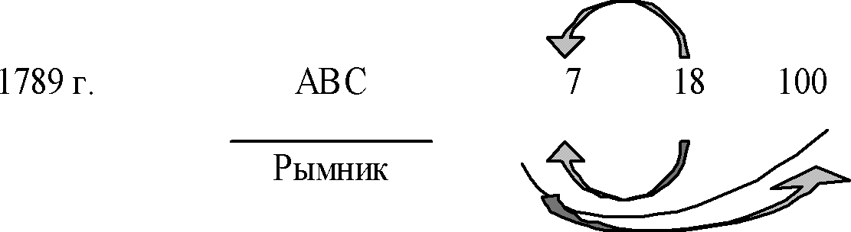
Рис. 1. Лист с опорными сигналами

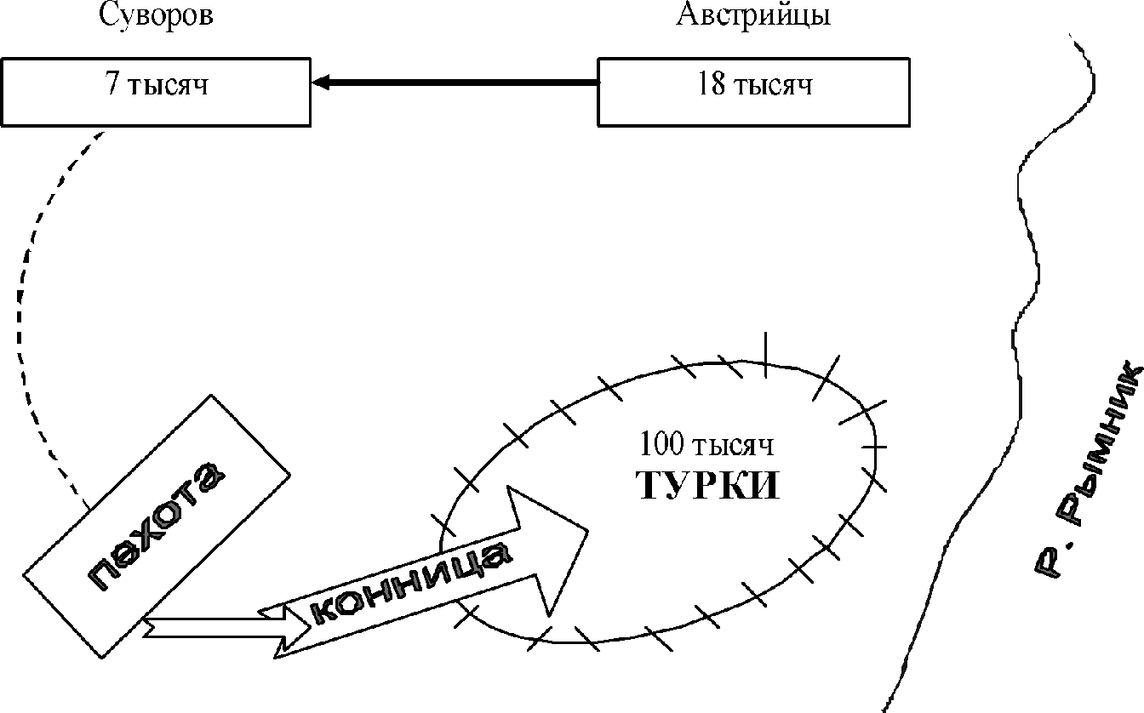
Эту же информацию можно сконцентрировать в конспекте-схеме (см. рис. 2), являющейся образной моделью содержания учебного материала и легко, без дополнительной информации поддающейся расшифровке, особенно если речь идёт о повторении изученного материала.

Рис. 2. Конспект-схема.

Для адаптивно-развивающей педагогической технологии проблемно-модульного обучения на уроках обществознания целесообразно взять идею образной модели, где содержание обобщающего учебного материала должно вестись самостоятельно.
Определённый интерес имеет и применяемый на уроках обществознания «синтетический (обобщающий) конспект-схема» (см. рис.3.), где обобщающий конспект-схема вполне подходит для повторения и систематизации знаний и умений обучающимися. Такой вид работы позволяет учащимся самостоятельно находить нужную информацию и составить план ответа по теме: «Исторический материализм» (Обществознание 10 кл.). Понятно, что такая форма работы может быть использована в 10 кл., где учебный предмет «Обществознание» изучается на углублённом (профильном) уровне.

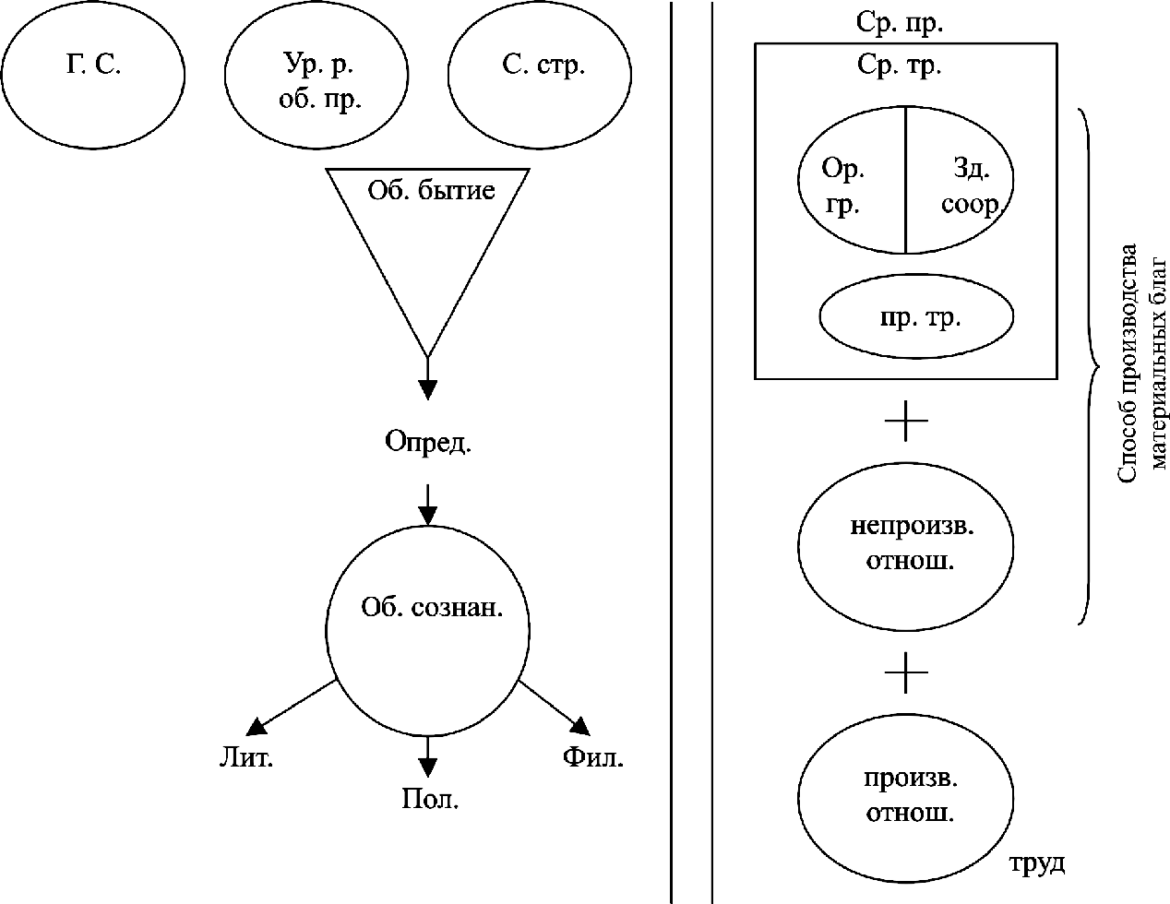
Рис. 3. Синтетический (обобщающий) конспект по разделу «Исторический материализм». Обществознание. 10 кл. Углублённый (профильный) уровень изучения.

Должного внимания заслуживает структуризация, проведённая на основе концепции научного образа. Для каждой части конспекта-схемы, разрабатываемой по конкретной обобщающей теме, отбирается наиболее важный материал из всей существующей информации. При таком представлении систематизированного материала выявляются основные нерешённые проблемы, однако, предугадать возможные направления решения этих проблем является сложным.
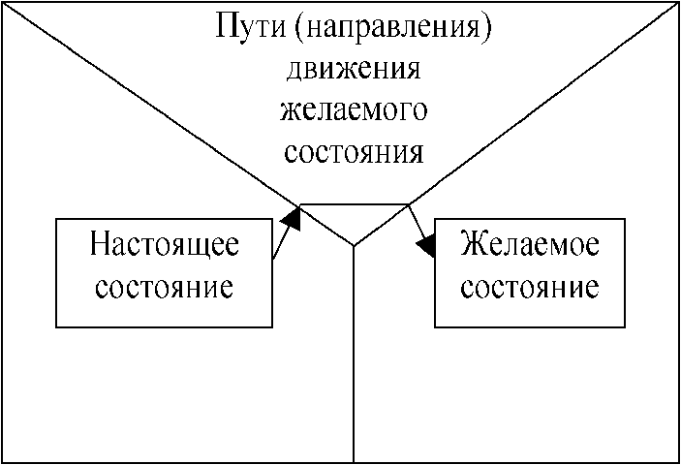
.....Перспективным видится использование для этой цели системной модели, отражающей состояние проблемы, желаемый результат и пути его достижения (см. рис. 4) на примере темы урока: «Перспективы решения проблем» (Обществознание. 11 кл. Базовый уровень).
Проанализированные педагогические разработки не исчерпывают направлений формирования учебного материала, содержащегося в учебных программах и пособиях. Каждый педагог может искать и находить свои оригинальные подходы и модели.

Рис. 4. Системная модель представления перспектив решения проблем.

.....Главным тут является учёт психолого-педагогических положений усвоения учебных знаний, умений, навыков, компетенций учащимися.
Использованием методики адаптивно-развивающей педагогической технологии проблемно-модульного обучения на уроках истории и обществознания не заканчивается формирование и представление в ней целей учения и содержания в процессе обучения. Особое место здесь занимает управление учебными действиями обучающихся и методическое обеспечение процесса усвоения учебно-познавательного и воспитательного материала на уроках истории и обществознания. Учитель делегирует часть своих управленческих функций учащимся. Таким образом, происходит развитие управления в самоуправление.
При выполнении проблемно-модульных учебно-познавательных заданий можно на правой стороне тетрадного листа (или на электронном носителе) представить только общий метод самостоятельного составления системы общих ориентиров («подумайте», «проанализируйте», «проведите исследование», «используйте лабораторный метод» и т. д.).
.....Сказанное может выглядеть следующим образом:
1) «прочитайте какой-либо текст и передайте его своими словами письменно»; 2)«проанализируйте происхождение какого-либо термина»; и т.д.
Таким образом, осуществляется индивидуализация управления действиями обучающегося на уровне выбора ориентировочной основы деятельности. Естественно, что при необходимости, педагог может использовать и другие формы выбора обучающимися ориентировочной основы деятельности.
Учебные задания выступают в качестве контролируемых характеристик и по своей форме могут быть разнообразными: заучивание определений, понятий, терминов, выполнение конкретной лабораторной (отчётной) работы, анализ и обобщение её результатов, выполнение практической работы, подготовка реферата, написание научной статьи и т. д.
.....Нам представляется, что следует определиться в методике построения оценивания и методов контроля в адаптивно развивающей педагогической технологии проблемно-модульного обучения на уроках истории и обществознания в современной средней общеобразовательной школе. Это могут быть и тесты, и проверочные работы, и контрольные работы, и задания эвристического характера и т.д., и т.п.
.....Следует иметь в виду и то, что, чем чаще контроль процесса обучения на уроках истории и обществознания, тем выше эффективность управления им. При этом, идеальной считается обратная связь.
При психолого-педагогическом подходе к организации обратной связи по признаку частоты принято выделять следующие виды контроля: текущий, промежуточный и конечный. На каждом этапе обучения наряду с текущим, промежуточным и конечным видами контроля должен проводиться входной контроль.
Таким образом, мы видим, что использование адаптивно-развивающей педагогической технологии проблемно-модульного обучения учащихся на уроках истории и обществознания в современной средней общеобразовательной школе вполне соответствует требованиям ФГОС и может внедряться в практику современного Российского образования.

Список литературы
- Атанов Г.А. Деятельностный подход в обучении. – Донецк: ЕАИ-пресс, 2001. – 160 с.
- Арстранов М.Ж. Проблемное обучение в учебном процессе вуза / М.Ж. Арстранов, М.Г. Гарунов, Ш.С. Хайдаров. – Алма-Ата: Мектеп, 1979. – 79 с.
- Бабанский Ю.К. Интенсификация процесса обучения. – М.: Знание, 1987.- 80 с.
- Бабанский Ю.К. Оптимизация процесса обучения: общедидактический аспект. – М.: Педагогика, 1977. – 254 с.
- Бабанский Ю.К. Проблемы повышения эффективности педагогических исследований. – М.: Педагогика, 1982. – 192 с.
- Беспалько В.П. Основы теорий педагогических систем. – Воронеж: Изд-во Воронеж. ун-та, 1977. – 204 с.
- Беспалько В.П. Педагогика и прогрессивные технологии обучения. – М.: Ин-т профессионал. образования РАО, 1995. – 336 с.
- Божович Л.И. Отношение школьников к учению как психологическая проблема // Известия АПН РСФСР. – 1951. - № 36. – С. 3 – 28.
- Гальперин П.Я. Умственные действия как основа формирования мысли и образа // Вопр. психологии. – 1957. - № 6. – С. 58 – 59.
- Лернер И.Я. Дидактические основы методов обучения. – М.: Педагогика, 1981. – 181 с.
- Махмутов М.И. Проблемное обучение: основные вопросы теории. – М.: Педагогика, 1975, 1975. - 365 с.
- Махмутов М.И. Теория и практика проблемного обучения. – Казань: Татарское кн. изд-во, 1972. – 551.
13. Павлов А.К. Академические записки: Избранное (Часть I): Публикация / https://znanio.ru/media/akademicheskie-zapiski-izbrannoe-publikaciya-chast-i-2869242. - 144 с.
14. Павлов А.К. Адаптивно-развивающая педагогическая технология проблемно-модульного обучения учащихся в средней общеобразовательной школе//https://znanio.ru/adaptivno-razvivayushaya-pedagogicheskaya-tehnologiya-problemno-modulnogo-obucheniya-uchashihsya-v-srednej-obsheobrazovatelnoj-shkole-nauchno-metodicheskaya-statya-po-pedagogike-2813978.html
15. Павлов А.К. Адаптивно-развивающий проблемно модульный урок как актуальная научно-практическая педагогическая проблема: Научно-методическое пособие по педагогике / https://znanio.ru/media/adaptivno-razvivayushij-problemno-modulnyj-urok-kak-aktualnaya-nauchno-prakticheskaya-pedagogicheskaya-problema-nauchno-metodicheskoe-posobie-po-pedagogike-2818341.html
16. Павлов А.К. Краткий курс лекций по педагогике для студентов педагогических вузов и колледжей / А. К. Павлов. – СПб - Петрозаводск - Мурманск: Изд-во МИНИОДСПК «ПЕДКАМПУС», 2021. – 149 с.
17. Павлов А.К. Место и роль самостоятельной работы обучающихся в проблемно-модульном обучении: учебное пособие. – Мурманск: Изд-во МИНИОДСПК «ПЕДКАМПУС», 2021. – 51 с.
18. Павлов А.К. Научно-методологические и научно-методические основы базовой инновационной адаптивной модели организации и осуществления учебно-познавательного процесса в педагогической технологии проблемно-модульного обучения в изучении общественных наук на примере истории // https://znanio.ru/media/nauchno-metodologicheskie-i-nauchno-metodicheskie osnovy-bazovoj-innovacionnoj-adaptivnoj-modeli-organizacii-i-osushestvleniya-uchebno-poznavatelnogo-processa-v-pedagogicheskoj-tehnologii-problemno-modulnogo-obuc- nauchnaya-statya-2790285.html
19. Павлов А.К. Научно-методологические и методические основы организации и осуществления учебно-познавательного процесса в педагогической (образовательной) технологии проблемно-модульного обучения: краткое практико-ориентированное учебно-методическое пособие. – Мурманск: Изд-во МИНИОДСПК «ПЕДКАМПУС», 2021. – 56 с.
20. Павлов А.К. Научно-методические и методологические основы организации и осуществления учебно-познавательного процесса в педагогической (образовательной) технологии проблемно-модульного обучения: учебное пособие. – Санкт-Петербург: Изд-во МИНИОДСПК «ПЕДКАМПУС», 2021. – 70 с.
21. Павлов А.К. Научно-методологические основы проблемно-модульного обучения: учебное пособие. – Петрозаводск: Изд-во НИОО ФГАНИОУ ИДСНИОА «МПА», 2021. – 154 с.
22. Павлов А.К. Общедидактический принцип проблемно-модульности в педагогической технологии проблемно-модульного обучения: Тенденции и перспективы развития https://znanio.ru/media/obshedidakticheskij-princip-problemno-modulnosti-v-pedagogicheckoj-tehnologii-problemno-modulnogo-obucheniya-tendencii-i-perspektivy-razvitiya-nauchno-metodicheskaya-statya-2784352.html
23. Павлов А.К. Организация и проведение опытно-экспериментальной работы по педагогической технологии проблемно-модульного обучения // https://znanio.ru/media/organizaciya-i-provedenie-opytno-eksperimentalnoj-raboty-po-pedagogicheskoj-tehnologii-problemno-modulnogo-obucheniya-nauchno-metodicheskaya-statya-2790282.html
24. Павлов А.К. Педагогические особенности реализации универсальной базовой инновационной адаптивной модели проблемно-модульного обучения //https://znanio.ru/media/pedagogicheskie-osobennosti-realizacii-universalnoj-bazovoj-innovacionnoj-adaptivnoj-modeli-problemno-modulnogo-obucheniya-nauchno-metodicheskaya-praktiko-orientirovannaya-statya- 2791142.html
25. Павлов А.К. Педагогическая технология проблемно-модульного обучения: учебно-методическое пособие. – Петрозаводск, 2018. – 68 с.
26. Павлов А.К. Педагогическая технология проблемно-модульного обучения: учебное пособие. – Петрозаводск: Изд. центр НИО АНИУ ИДСНИА «МАПИ», 2018. – 85 с.
27. Павлов А.К. Педагогическая (образовательная) технология проблемно-модульного обучения: практико-ориентированное учебное пособие. – Мурманск: Изд-во МИНИОДСПК «ПЕДКАМПУС», 2021. – 160 с.
28. Павлов А.К. Педагогическая технология на уроках истории и обществознания средствами проблемного диалога: Из опыта работы // https://znanio.ru/media/pedagogicheskaya-tehnologiya-na-urokah-istorii-i-obshestvoznaniya-sredstvami-problemnogo-dialoga-iz-opyta-raboty-nauchnaya-statya-2782993.html
29. Павлов А.К. Педагогическая технология развивающего проблемно-модульного обучения и её творческий потенциал в преподавании общественных учебно-познавательных дисциплин в средней школе // https://znanio.ru/media/pedagogicheskaya-tehnologiya-razvivayushego-problemno-modulnogo-obucheniya-i-eyo-tvorcheskij-potencial-v-prepodavanii-obshestvennyh-uchebno-poznavatelnyh-disciplin-v-srednej-shkole-nauchno-metodicheskaya-statya-2809711.html
30. Павлов А.К. Практикум по педагогическим технологиям: Учеб. пособие. – LAP LAMBERT Academic Publishing. – 2021. – 71 с.
31. Павлов А.К. Применение и использование педагогической технологии проблемно-модульного обучения в школьных и послевузовских образовательных системах //https://zolotojvek.ru/publikacii/na_portale/material?n=82533
32. Павлов А.К. Применение педагогической технологии проблемно-модульного обучения в практической работе средней общеобразовательной школы //https://znanio.ru/media/primenenie-pedagogicheskoj-tehnologii-problemno-modulnogo-obucheniya-v-prakticheskoj-rabote-srednej-obsheobrazovatelnoj-shkoly-nauchno-metodicheskaya-statya-2798420.html
33. Павлов А.К. Проектно-творческая (Исследовательская) деятельность обучающихся как средство реализации педагогической технологии проблемно-модульного обучения // https://znanio.ru/media/proektno-tvorcheskaya-issledovatelskaya-deyatelnost-obuchayushihsya-kak-sredstvo-realizacii-pedagogicheskoj-tehnologii-problemno-modulnogo-obucheniya-nauchno-metodologicheskaya-metodicheskaya-statya-2785021.html
34. Павлов А.К. Теория и методика построения образовательной программы и учебного курса в проблемно-модульном обучении: учебное пособие. - Мурманск: Изд-во МИРО «Центр непрерывного повышения профессионального мастерства педагогических работников», 2021. – 108 с.
35. Павлов А.К. Теория и практика адаптивно-развивающего проблемно-модульного обучения как педагогическая технология: Практико-ориентированная монография по педагогике /https://znanio.ru/media/teoriya-i-praktika-adaptivno-razvivayushego-problemno-modulnogo-obucheniya-kak-pedagogicheskaya-tehnologiya-praktiko-orientirovannaya-monografiya-po-pedagogike-2813977.html. – 211 с.
36. Павлов А.К. Технология адаптивно-развивающего проблемно-модульного обучения в современной педагогике средней общеобразовательной школы: общедидактический практико-ориентированный аспект: Научно-методическая практико-ориентированная разработка / https://fond21veka.ru/publication/19/41/470161/ Серия С №470161 21 января 2023г. – 34 с.
37. Павлов А.К. Элементы технологии проблемно-модульного обучения в педагогическом опыте // https://znanio.ru/media/elementy-tehnologii-problemno-modulnogo-obucheniya-v-pedagogicheskom-opyte- nauchno-metodicheskaya-statya-2790278.html
38. Соколков Е.А. Проблемно-модульное обучение: учеб.пособие испр. и доп. – М.: Вузовский учебник: ИНФРА – М, 2017. – 392 с.
64. Талызина Н.Ф. Управление процессом усвоения знаний. – М.: МГУ, 1984. – 344 с.
39. Чошанов М.А. Гибкая технология проблемно-модульного обучения: метод. пособие. – М., 1996. – 158 с.
40. Шаталов В.Ф. Точка опоры. Организационные основы экспериментальных исследований. – М., 1990. – 48 с.
41. Шаталов В.Ф. Учиться победно // Огонёк. – 1981. - № 28. – С. 12 – 14.
42. Юцявичене П.А. Методы модульного обучения. – Вильнюс: Минвуз Лат. ССР, 1988. – 55 с.
43. Юцявичене П.А. Теория и практика модульного обучения. – Каунас: «Швиеса», 1989. – 271 с.
44. Юцявичене П.А. Теория и практика модульного обучения //Сов. педагогика. – 1990. - № 1. – С.55 – 60.

